Схема границ прилегающих территорий к зданию дошкольного образовательного учреждения «Детский сад «Ургы» в селе Судунтуй сельского поселения «Судунтуй» муниципального района «Агинский район», на которых не допускается розничная продажа алкогольной продукции

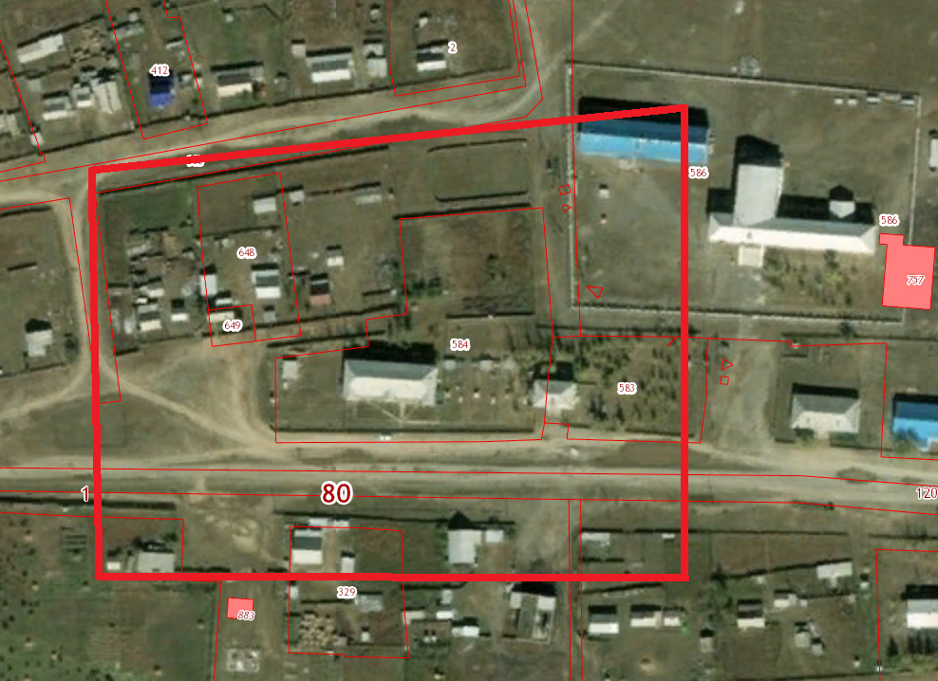

Условные обозначения:

границы прилегающих территорий